В столице завершен ремонт

исторического здания пожарно-спасательной части

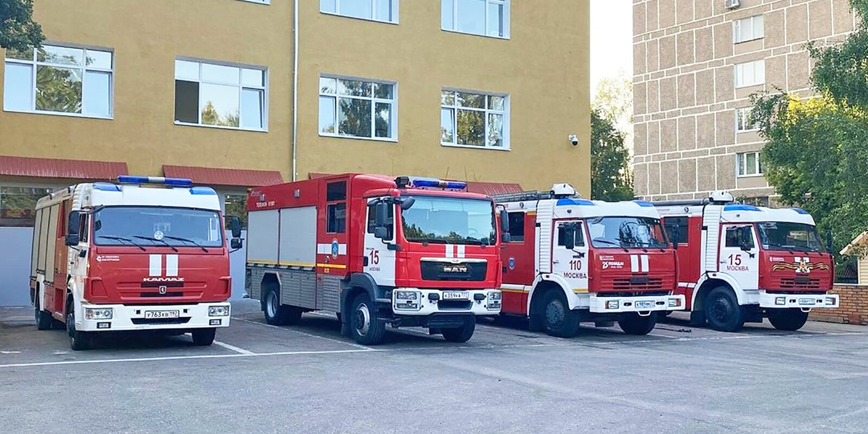

В ходе проведенного капитального ремонта сохранен уникальный архитектурный облик здания пожарно-спасательной части № 15, построенной в первой половине 20 века.

Изначально здание было деревянным, а в 1931 году было заменено на кирпичное, которое сохранилось до наших дней. Руководителем работ стал Департамент по делам гражданской обороны, чрезвычайным ситуациям и пожарной безопасности города Москвы.
Пожарно-спасательная часть № 15 Федеральной противопожарной службы Управления по ВАО ГУ МЧС по г. Москве расположена по адресу: Семеновский вал, дом 8. На вооружении части стоит 4 единицы пожарной техники: две автоцистерны, автонасос и автолестница, в подразделении трудится 70 пожарных. На дежурство ежедневно заступает 15 огнеборцев, в среднем специалисты выезжают на происшествия от 5 до 15 раз в сутки.
«Сотрудники ПСЧ № 15 обеспечивают безопасность жителей трех районов Восточного административного округа: Соколиная гора, Преображенское и Перово, в которых проживает более 300 тысяч москвичей. В районе выезда подразделения находятся крупные заводы и предприятия, ТЭЦ, а также три станции метрополитена и 15 лечебных учреждений. За 90 лет работы пожарной части в здании выполнялся текущий ремонт, за семь месяцев под контролем специалистов Департамента был выполнен капитальный ремонт. Чтобы пожарные чувствовали себя как дома во время отдыха и проходили профессиональную подготовку в комфортных и безопасных условиях, был выполнен ремонт фасада здания и кровли, полная внутренняя отделка всех помещений в соответствии с их функциональным назначением. Были полностью заменены системы водоснабжения, отопления, вентиляции и кондиционирования воздуха, газодымоудаления выхлопных газов для специальной техники и электропроводка. Установлено современное оборудование для телефонной и интернет-связи, а также для синхронизации часов, используемых для фиксации времени получения вызова и его отработки» - руководитель Департамента ГОЧСиПБ Юрий Акимов.
Капитальный ремонт пожарно-спасательной части № 15 проведен в рамках государственной программы «Безопасный город», реализуемой при участии Комплекса городского хозяйства Москвы.
В столице большое внимание уделяется вопросам пожарной безопасности, благодаря этому за последние десять лет удалось снизить количество пожаров более чем в 1,5 раза. По данным международной ассоциации пожарных и спасательных служб, Москва занимает лидирующую позицию по показателям обеспечения пожарной безопасности среди крупнейших городов России, а также имеет наименьшие показатели по количеству пожаров за последние 5 лет среди таких городов мира, как Нью-Йорк, Гонконг, Париж, Рим.

